目 录

一、注册、登录及个人信息修改 2
1、注册 2
2、登录 3
3、个人信息修改 4
二、拍卖师考试 6
1、登录 6
2、考试报名 7
3、报名信息修改 11
4、查看审核结果 14
5、报名缴费 14
6、打印准考证 15
7、拍卖师成绩查询 16
8、主持与技巧考试报名 16
9、特别说明…………………………………….19

一、注册、登录及个人信息修改

1、注册
（1）进入中拍网（www.caa123.org.cn）首页，点击页面右上角的免费注册。

（2）在用户类型选择页面，选择个人注册
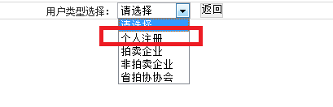
（3）在用户的权利与义务页面，点击同意
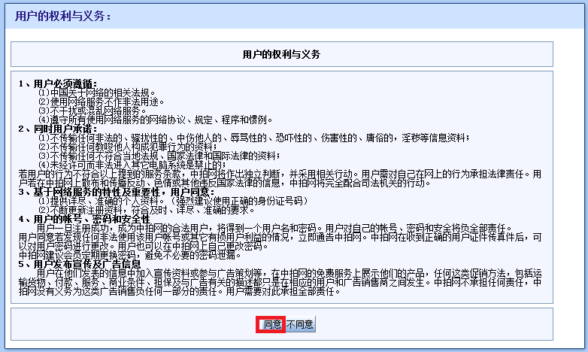
（4）进入个人注册页面，在该页面填写注册信息，点击提交，完成注册。
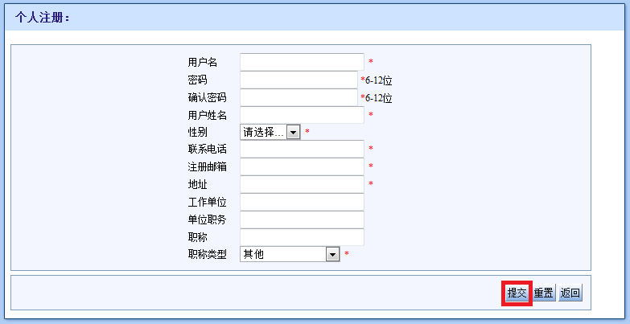

2、登录
进入中拍网（www.caa123.org.cn）首页，请在中拍协网站右上角点击登录按钮,进入登录页面,输入注册的用户名和密码进行登录。


3、个人信息修改
（1）用户登录后，显示页面如下


（2）点击用户中心，进入个人中心页面
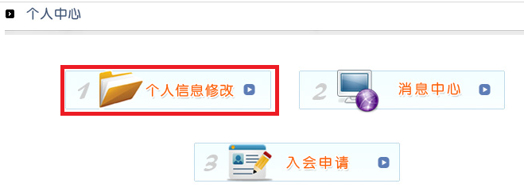

（3）点击个人信息修改，进入个人信息维护页面，填写需要修改的内容（拍卖师报名考试，所有信息必须填写，否则不能报名），提交完成修改。请妥善保管您修改后的密码。
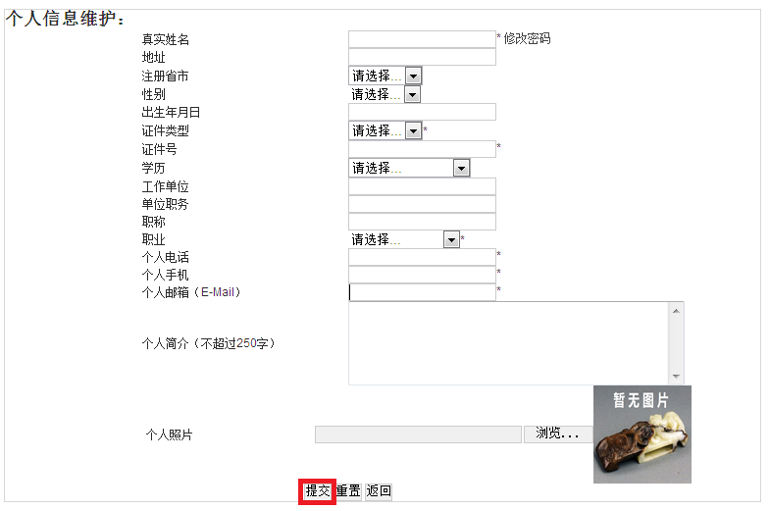
补考生如忘记登录名、密码可重新注册新账号进行报名，注册完成后进行个人信息完善。确认补考科目请与中拍协网络服务部联系（联系方式详见报名通知）。

二、拍卖师考试

1、登录
（1）选择首页左侧协会工作中专业考试下的拍卖师考试。
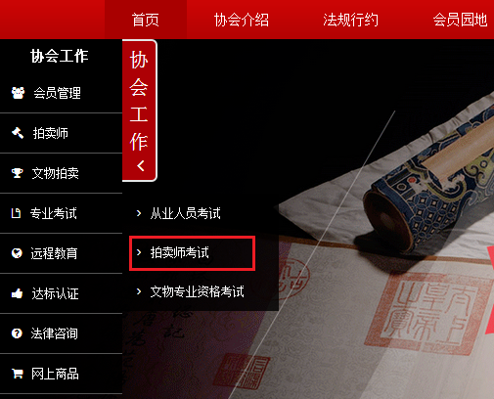
（2）点击链接后，进入拍卖师考试的二级页面。
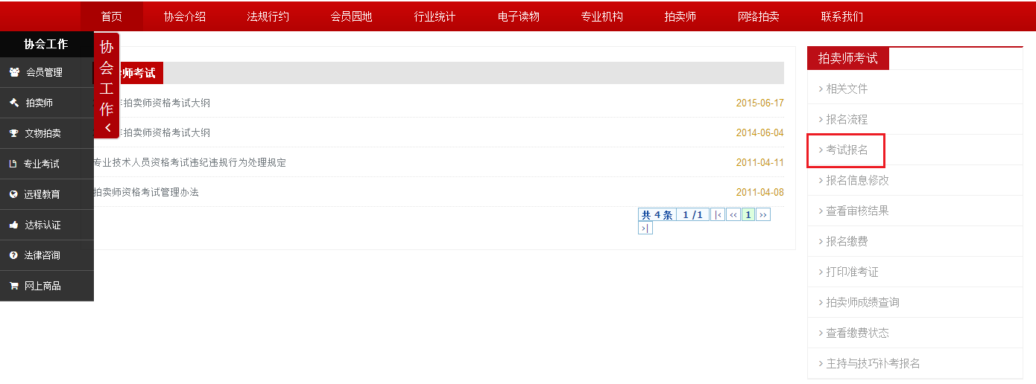

2、考试报名
（1）点击右侧导航栏的考试报名，进入考试报名须知页面。
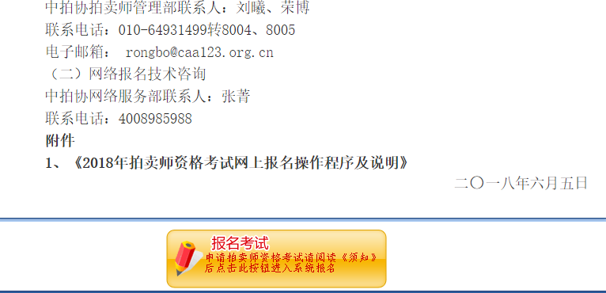
（2）请仔细阅读报名须知，读完后点击报名须知下的报名考试按钮，进入报名考试流程页面

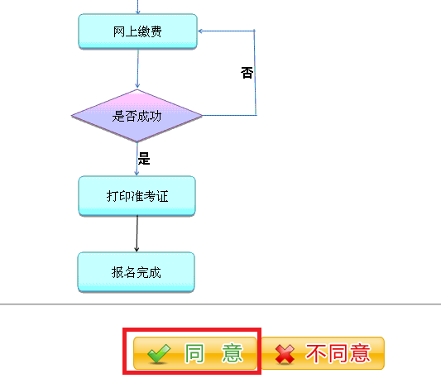
（3）点击报名流程页面下方的同意按钮，进入报名申请页面。
A）如果是新生报名，则直接进入拍卖师资格新生考试报名页面。
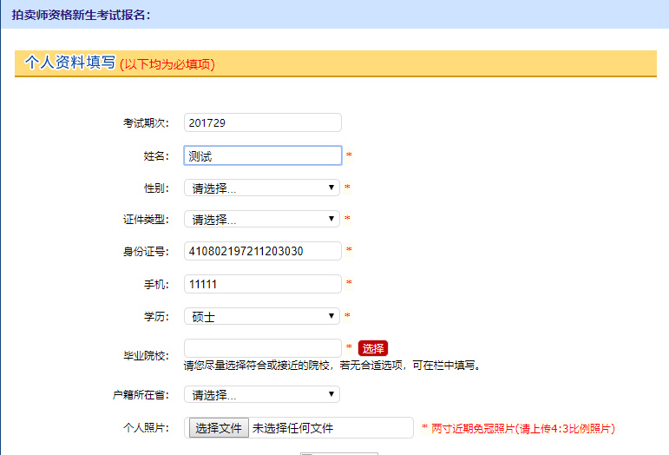
B）如果是补考生报名，则首先进入“考试报名用户类型选择”页。
- 选择“补考”，则按照补考生的身份，补考未通过的科目
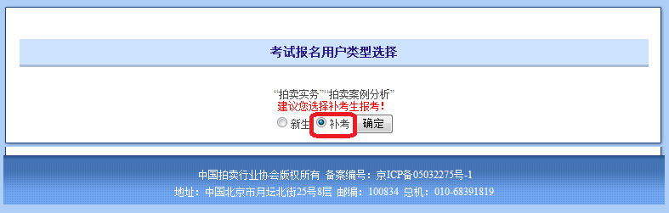
点击确认，进入拍卖师资格补考生考试报名页面。在该页面可以看到补考的科目等信息，其他不完整的信息补充完整。
（补考生不小心错报为新考生，需要修改重报，请与中拍协网络服务部联系。）
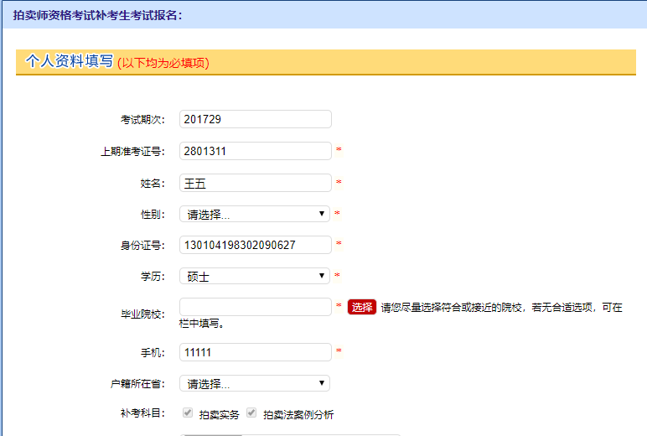
- 选择“新生”，则以新生身份参加所有科目的考试，会直接以A）方式进行报名。
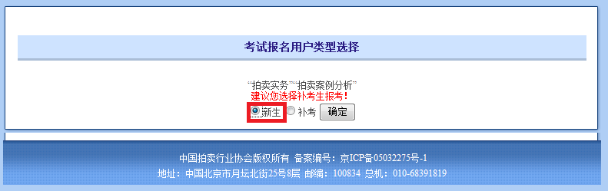
（4）提交个人信息，等待审核
根据页面要求，认真完整的填写报名信息，填写完成后，点击页面下方的提交按钮，完成报名申请。
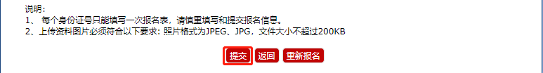
提交成功可以看到如下页面：
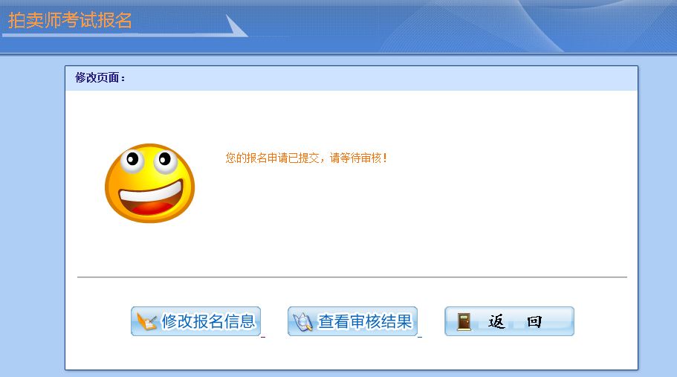

3、报名信息修改
（1）点击左侧拍卖师考试报名信息修改按钮，进入到拍卖师报名信息修改页面。
（注：报名申请审核通过后或者超过报名修改的时间，报名信息将不能被修改。）
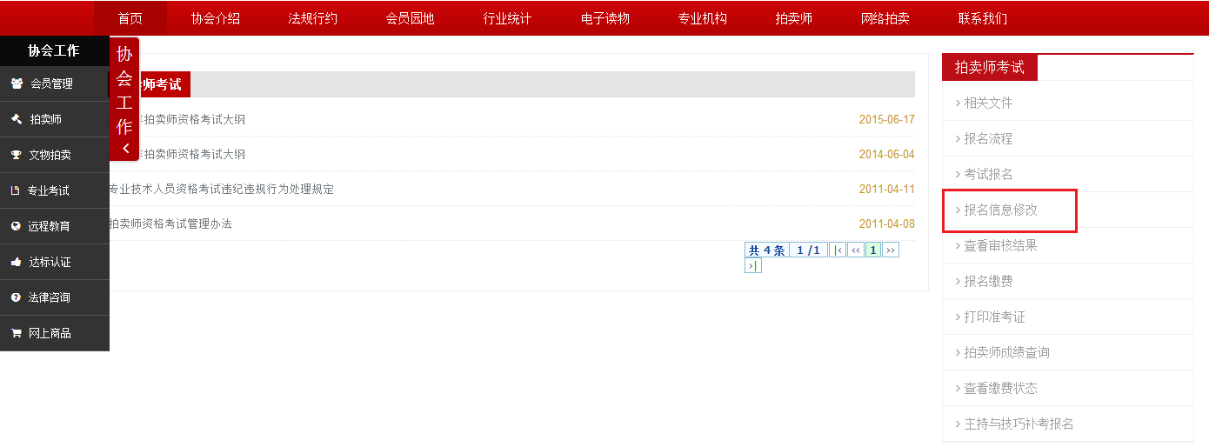
（2）报名信息修改
- 新生修改报名信息
在拍卖师信息修改页面下可以看到报名时提交的信息，考生根据实际情况进行修改。
修改完成后，必须重新点击“提交”，否则修改无效。
- 补考生修改报名信息
在报名信息修改页面下可以看到初次报名时提交的报名信息，考生根据工作变动与否的实际情况进行修改。
点击“提交”完成此次修改。
如考生想以新生的身份参加考试，可以点击“重新报名”。以新生的身份进行拍卖师考试报名。

之后会出现如下提示，点击“确认”即可。
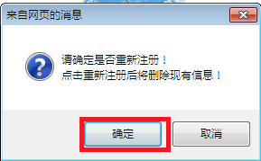
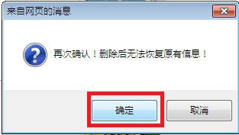
进入到如下页面，选择新生即可，然后进入新生考试报名阶段，可重新填写报名信息。

4、查看审核结果
（1）点击左侧查看审核结果按钮，进入到查看审核结果页面
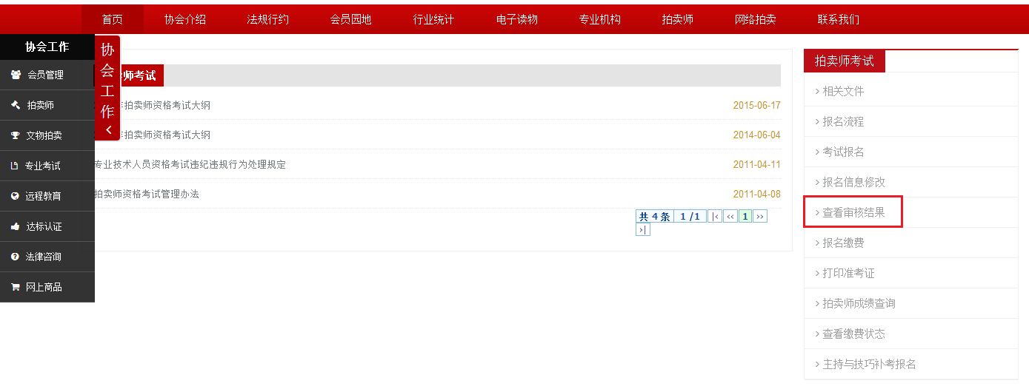
（2）在该页面可以查看考试报名的进度和状态，考生根据状态进行其他相关工作。
若被省拍协或中拍协驳回，则进入步骤三，报名信息修改，根据驳回原因进行修改，修改完成后再次点击提交，等待审核。中拍协驳回修改提交后仍需省拍协再次审核。
若状态中拍协审核通过，则进入步骤五，考试报名缴费。
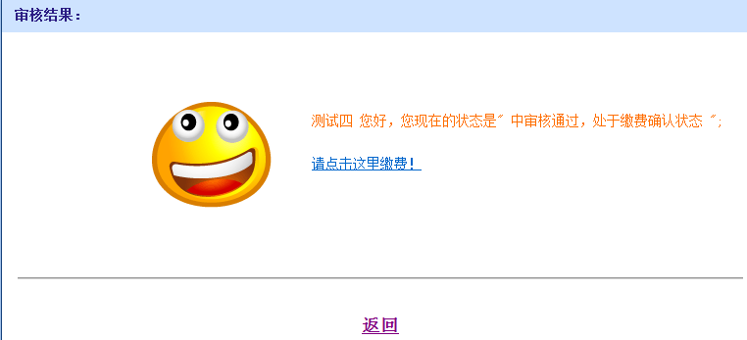

5、报名缴费
（1）点击左侧报名缴费按钮，进入到报名缴费页面。
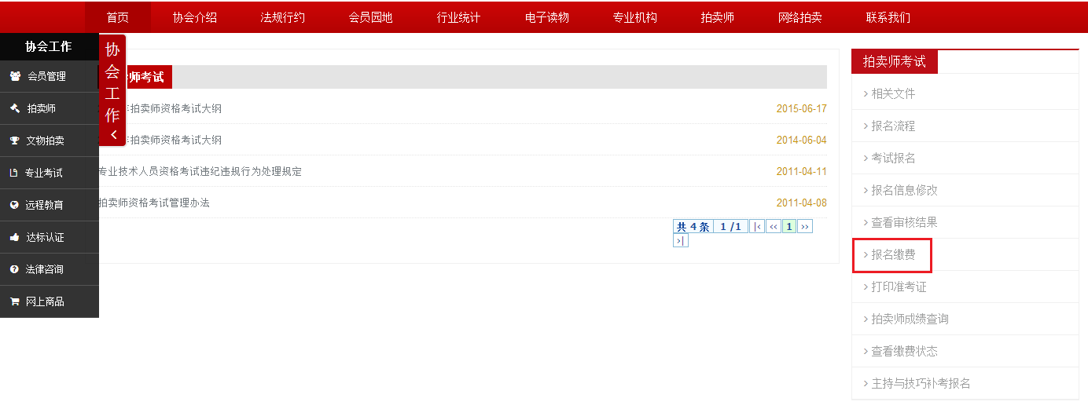
（2）在该页面可以看到缴费的单价，总价，购买数量等信息。购买数量也就是需要考试的科数。新生是3科，补考生根据补考的科目数量不同。
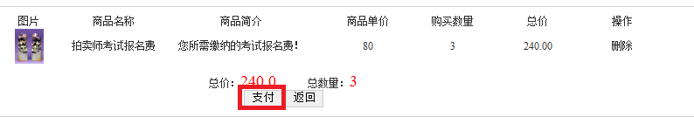
（3）提示：
缴费之后，如果返回缴费失败的相关提示信息，请先检查银行账号是否已转账成功，如果没成功，再进行补缴，以避免发生重复缴费的情况。

6、打印准考证
（1）点击左侧打印准考证按钮，进入到打印准考证页面。
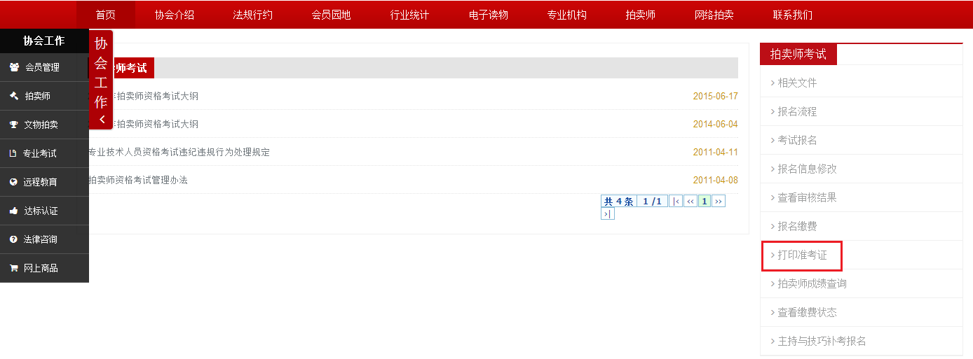
（2）在该页面可以看到考生的基本信息，考试的科目及日常安排等。（９月15日之后方可进行打印操作）
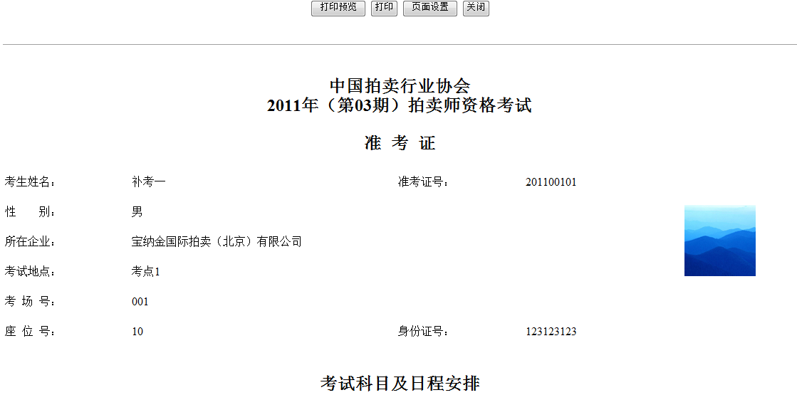

7、拍卖师成绩查询
点击左侧的拍卖师成绩查询，进入到成绩查询页面，输入身份证和准考证，进行成绩查询。
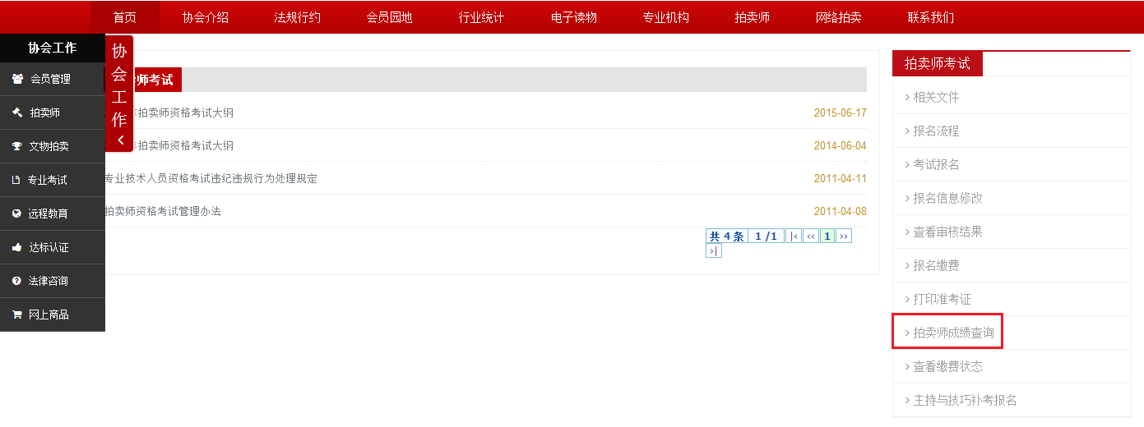

8、主持与技巧考试报名
（1）
如果是今年刚通过的考生，可以直接跳过这一步操作，直接进入操作5，网上缴费环节。
主持与技巧补考的考生，点击左侧导航栏的主持与技巧补考报名，进入考试报名须知页面。
（2）请仔细阅读报名须知，读完后点击报名须知下的报名考试按钮，进入报名考试流程页面
（3）点击报名流程页面下方的同意按钮，进入报名申请页面。
在该页面可以看到补考的科目等信息，其他不完整的信息补充完整。
（4）提交个人信息，等待审核
根据页面要求，认真完整的填写报名信息，填写完成后，点击页面下方的提交按钮，完成报名申请。
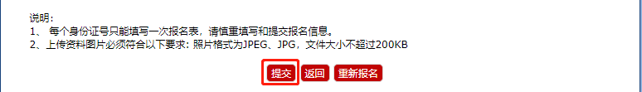
提交成功可以看到如下页面：

（5）审核通过后，进入步骤5，网上缴费环节。

9、特别说明
普通全日制高等院校在校三年以上的在校生需出具在校证明，并加盖学院或系以上的公章。

